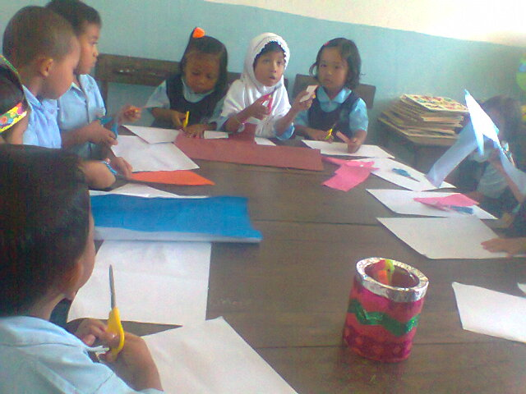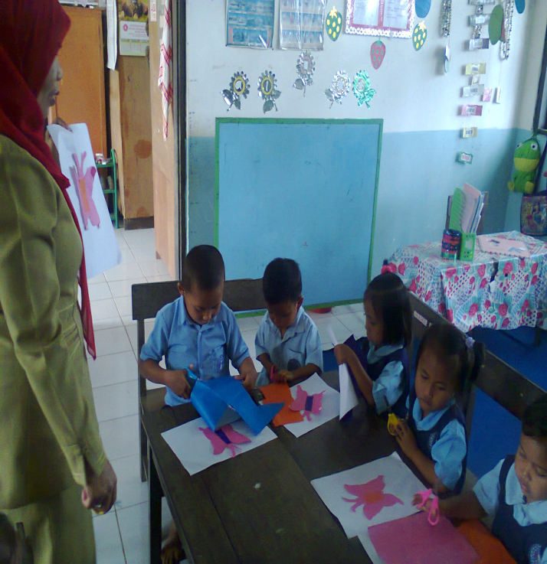
Anak membuat bentuk kupu-kupu dengan teknik kolase

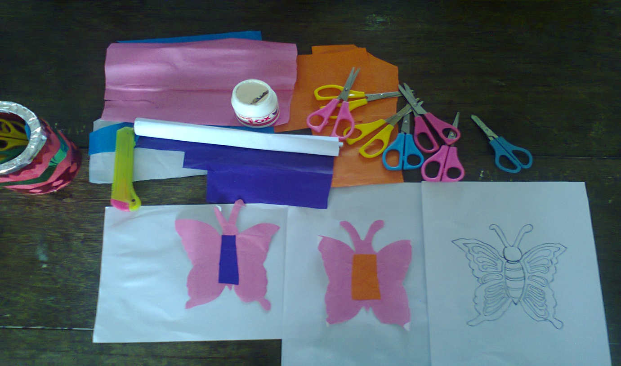
Alat dan bahan serta hasil kegiatan anak

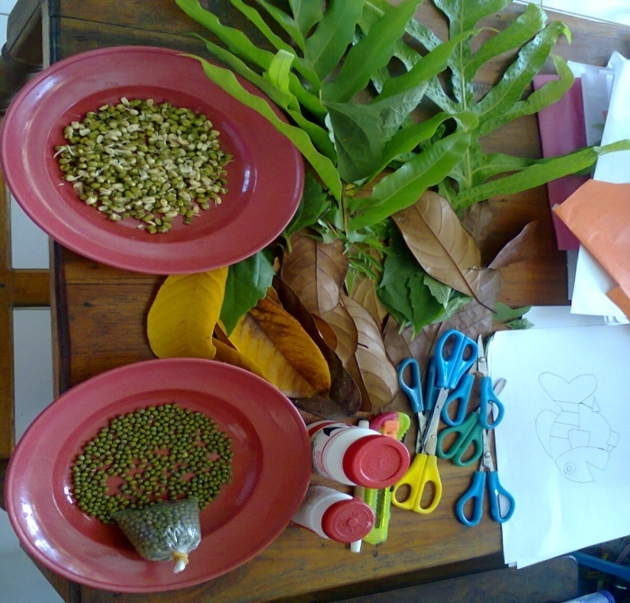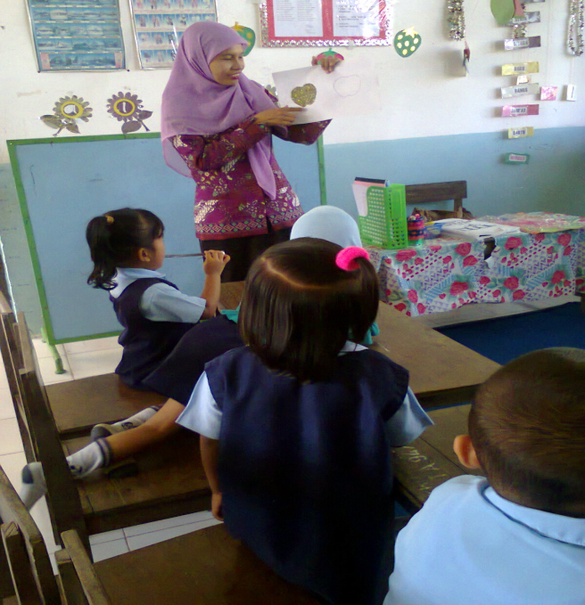
Alat / bahan untuk membuat bentuk teknik kolase, dan guru menjelaskan cara membuat bentuk dengan teknik kolase.

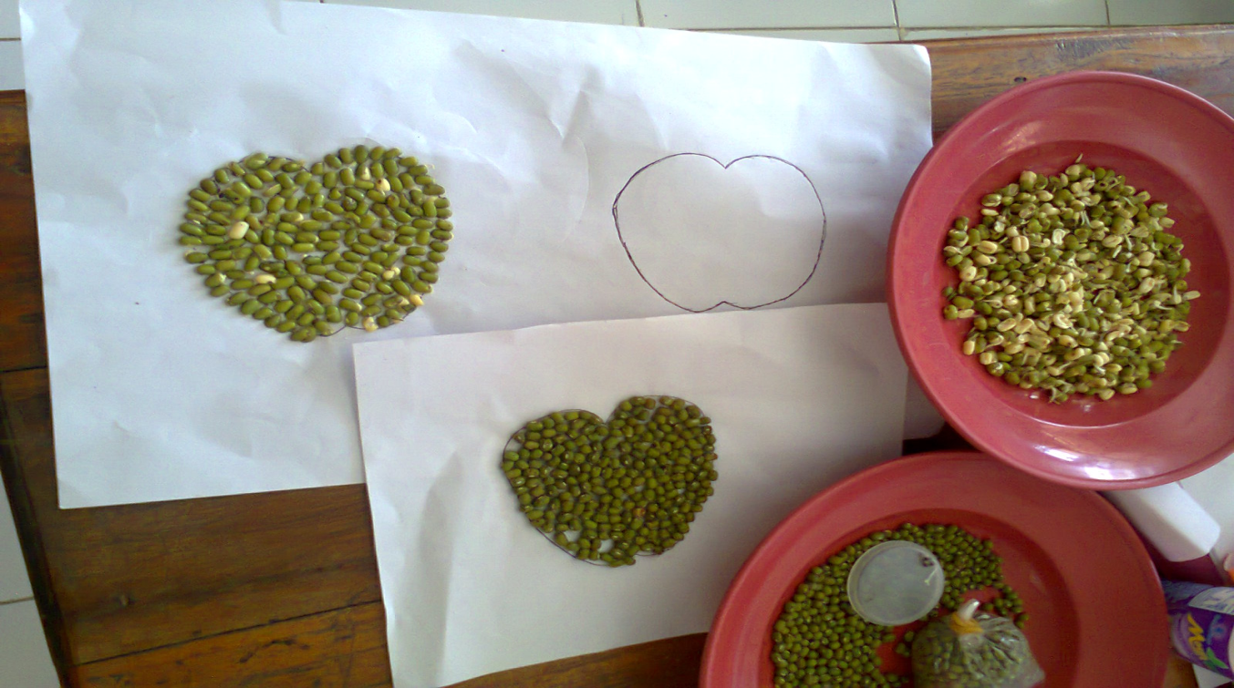
hasil kegiatan anak

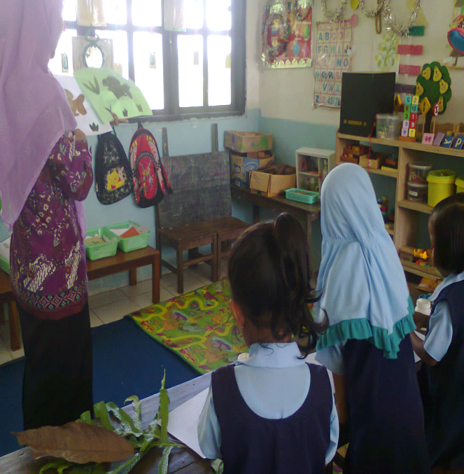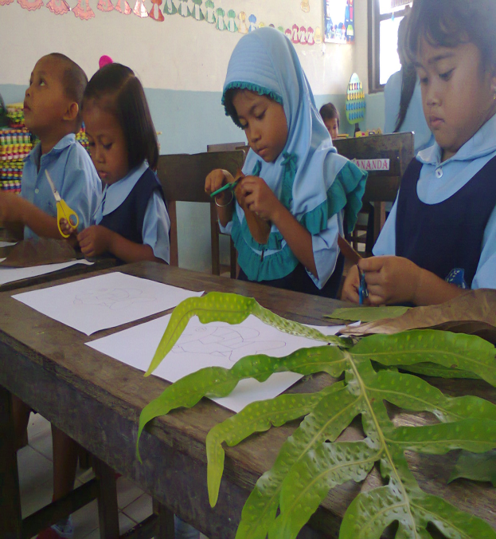
Kegiatan membentuk ikan dari daun dengan teknik kolase.

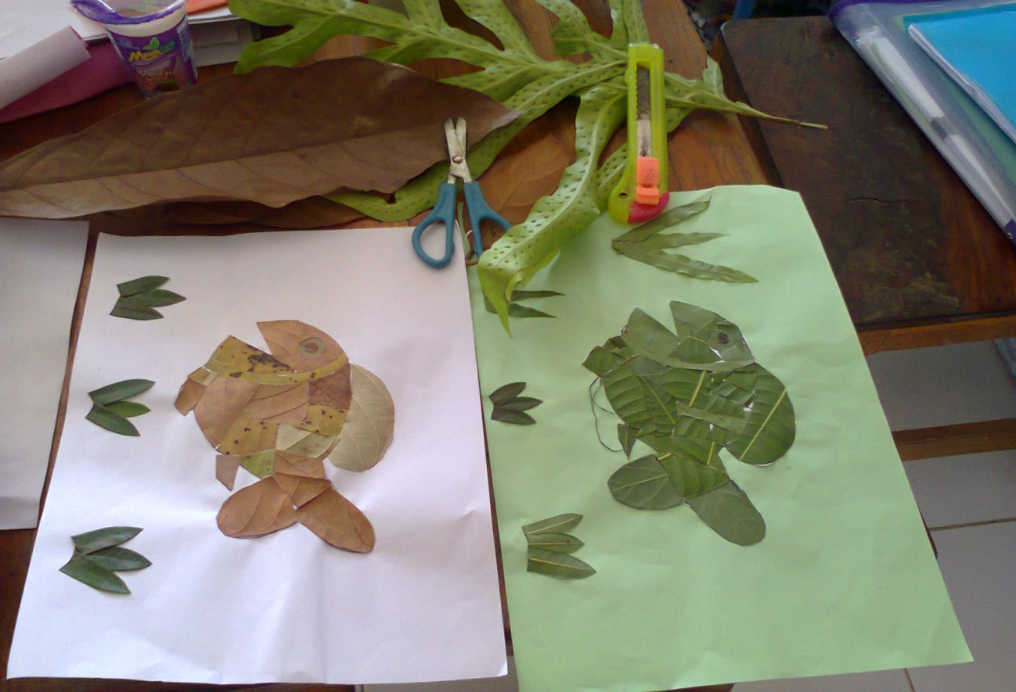
Hasil kegiatan anak

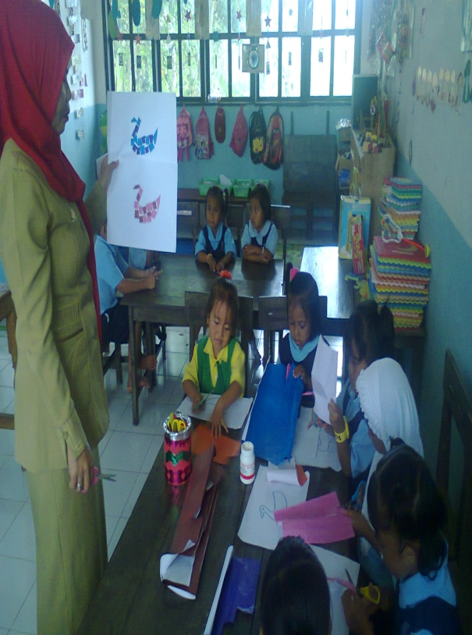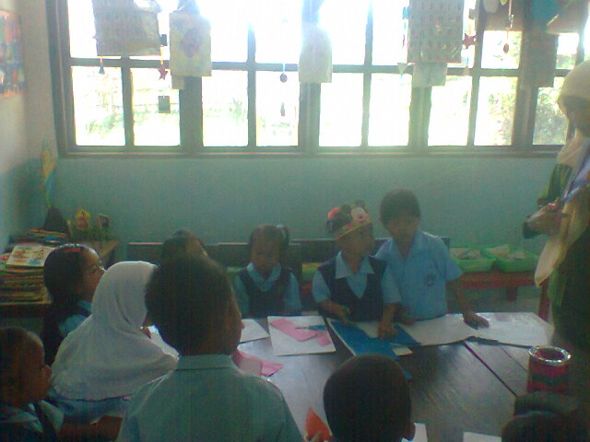
Kegiatan membuat bebek dari guntingan kertas.

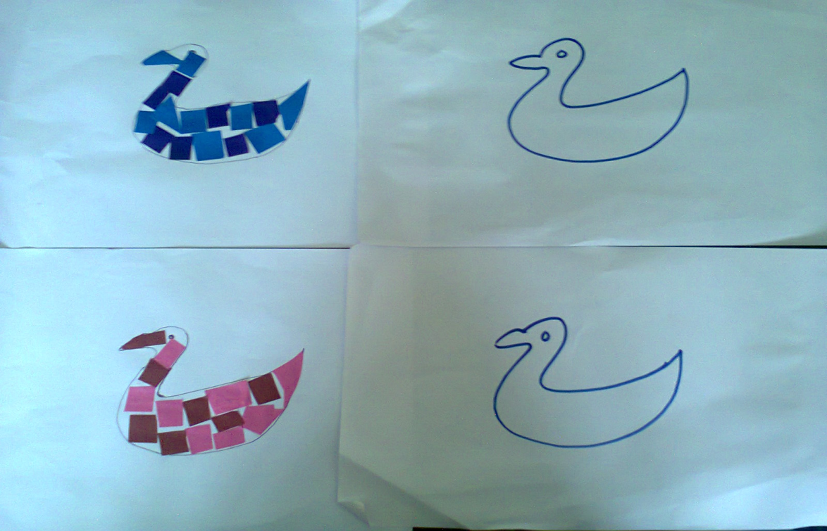
Hasil kegiatan anak

